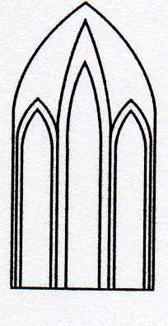
Catedral Anglicana St Paul´s
Valparaíso
Música en las Alturas
Organista: Blanca Olguín C.
Domingo10 de Febrero, 2019
12:30 Horas
Entrada liberada

1.- Preludio de “ Te Deum”
M.A. Charpentier
1634-1704

2.- Gavotte
(“ Suite N*3 en Re Mayor”)
J.S.Bach
1685-1750

3.-Meditación
(“ Opera Thais”)
J. Massenet
1842-1912

4.- Preludio en Re menor
Ch. H. Rinck
1770-1846

5.- Canon en Re Mayor
J. Pachelbel
1653-1706

6.-Waltz N*2
D.Schostakovich
1906-1975

Agradecemos su contribución para la restauración de nuestro monumento histórico construido en 1858.
We are grateful for your contribution towards the restoration of this historic building built in 1858.
__________________________________________
saintpaulchurchvalpo@gmail.com
www.saintpaulchile.cl
https://facebook.com músicaenlasalturasvalparaíso

